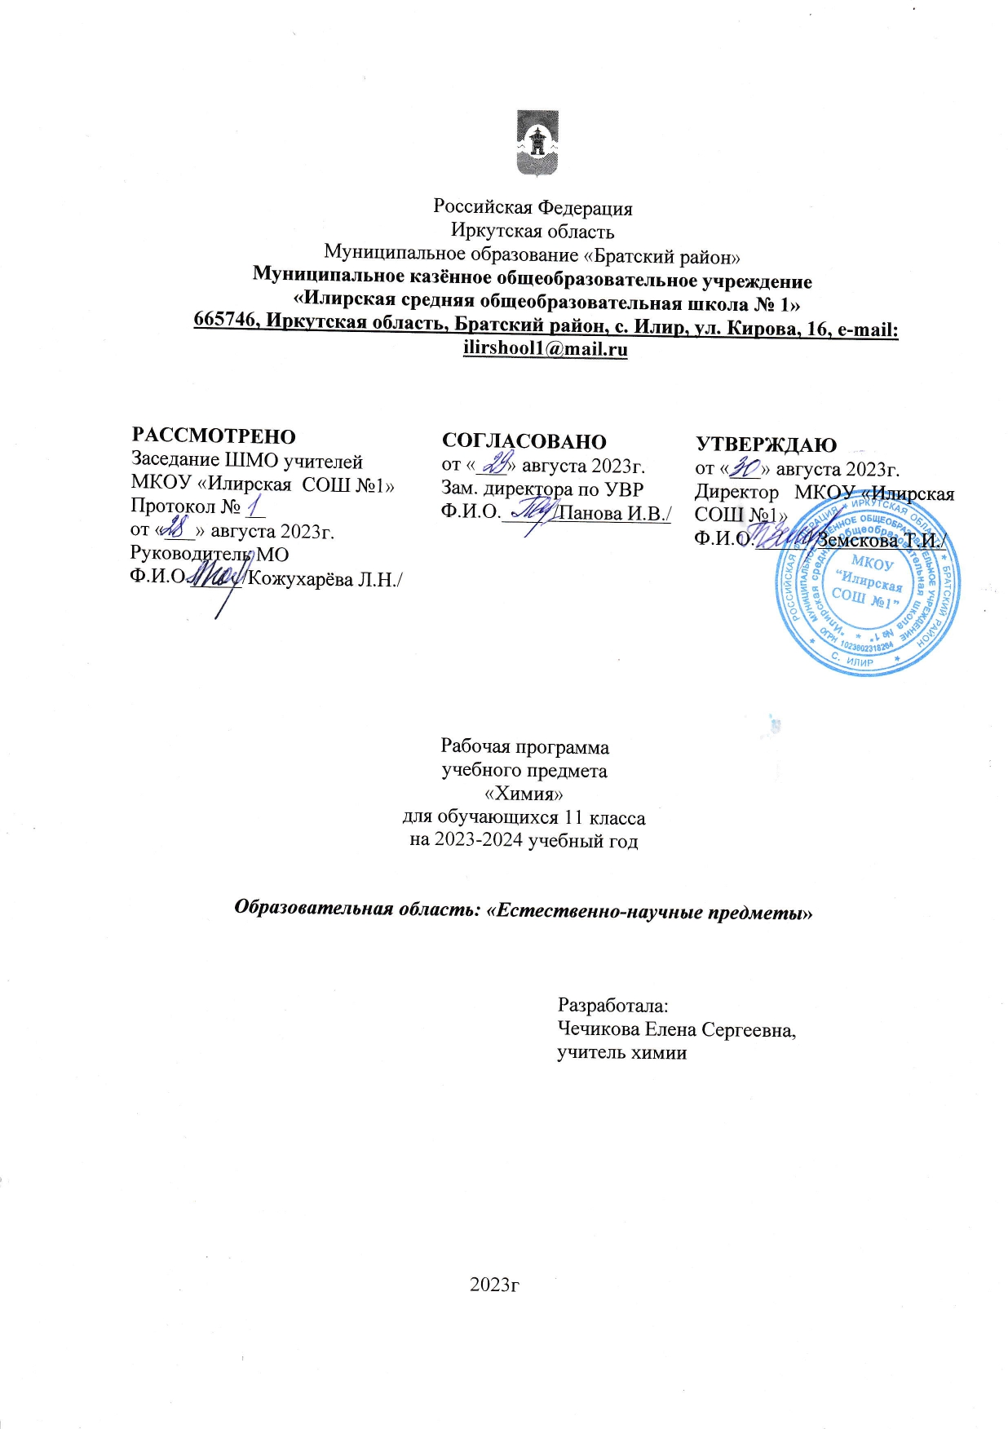

Аннотация к рабочей программе учебного предмета «Химия» (11 класс)

1. Направленность: общеобразовательная
2. Адресность: для обучающихся 11 классов (17-18 лет)
3. Срок реализации программы 1 год.
4. Программа рассчитана на 1 час в неделю (33 часа в год) в 11 классе.
Цель: освоение знаний о химической составляющей естественно-научной картины мира, важнейших химических понятиях, законах и теориях, химических явлениях и свойствах веществ, оценки роли химии в развитии современных технологий и получении новых материалов.
Задачи:
- формировать представления о химической составляющей естественнонаучной картины мира; законах и теориях, умения объяснять объекты и процессы окружающей действительности, используя для этого химические знания;
- овладевать методами научного познания для объяснения химических явлений и свойств веществ, оценки роли химии в развитии современных технологий и получении новых материалов.

Рабочая программа по предмету «Химия» для обучающихся 11 классов разработана на основе планируемых результатов освоения основной образовательной программы основного среднего образования.

Содержание учебного предмета

Теоретические основы химии (20ч)
Раздел 1. Важнейшие химические понятия и законы (2ч)
Атом. Химический элемент. Изотопы. Простые и сложные вещества.
Закон сохранения массы веществ, закон сохранения и превращения энергии при химических реакциях, закон постоянства состава веществ. Вещества молекулярного и немолекулярного строения.
Раздел 2. Периодический закон и периодическая система химических элементов
Д.И. Менделеева на основе учения о строении атомов (3ч)
Строение электронных оболочек атомов химических элементов. Короткий и длинный варианты таблицы химических элементов. Положение в периодической системе химических элементов Д. И. Менделеева водорода, лантаноидов, актиноидов и искусственно полученных элементов.
Валентность. Валентные возможности и размеры атомов химических элементов.
Раздел 3. Строение вещества (7ч)
Химическая связь. Ионная связь. Катионы и анионы. Ковалентная неполярная связь. Ковалентная полярная связь. Электроотрицательность. Степень окисления. Металлическая связь. Водородная связь. Пространственное строение молекул неорганических и органических веществ.
Типы кристаллических решеток и свойства веществ.
Причины многообразия веществ: изомерия, гомология, аллотропия, изотопия.
Дисперсные системы. Истинные растворы. Способы выражения концентрации растворов: массовая доля растворенного вещества, молярная концентрация. Коллоидные растворы. Золи, гели.
Демонстрации. Модели ионных, атомных, молекулярных и металлических кристаллических решеток. Эффект Тиндаля. Модели молекул изомеров, гомологов.
Практическая работа: Приготовление растворов с заданной молярной концентрацией.
Расчетные задачи. Вычисление массы (количества вещества, объема) продукта реакции, если для его получения дан раствор с определенной массовой долей исходного вещества.
Раздел 4. Химические реакции (8ч)
Классификация химических реакций в неорганической и органической химии.
Скорость реакции, ее зависимость от различных факторов. Закон действующих энергий активации. Катализ и катализаторы. Обратимость реакций. Химическое равновесие. Смещение равновесия под действием различных факторов. Принцип Ле Шателье. Производство серной кислоты контактным способом.
Электролитическая диссоциация. Сильные и слабые электролиты. Среда водных растворов: кислая, нейтральная, щелочная. Водородный показатель (pH) раствора.
Демонстрации. Зависимость скорости реакции от концентрации и температуры. Разложение пероксида водорода в присутствии катализатора. Определение среды раствора с помощью универсального индикатора.
Лабораторная работа. Проведение реакций ионного обмена для характеристики свойств электролитов.
Неорганическая химия (11ч)
Раздел 5. Металлы (7ч)
Положение металлов в периодической системе химических элементов
Д.И. Менделеева. Общие свойства металлов. Электрохимический ряд напряжений металлов. Общие способы получения металлов. Электролиз растворов и расплавов. Понятие о коррозии металлов. Способы защиты от коррозии. Обзор металлов главных подгрупп (А-групп) периодической системы химических элементов. Обзор металлов побочных подгрупп (Б-групп) периодической системы химических элементов (медь, цинк, титан, хром, железо, никель, платина). Оксиды и гидроксиды металлов.
Демонстрации. Ознакомление с образцами металлов и их соединений. Взаимодействие щелочных и щелочноземельных металлов с водой.
Лабораторная работа. Взаимодействие цинка и железа с растворами кислот и щелочей. Знакомство с образцами металлов и их рудами (работа с коллекциями).
Расчетные задачи. Расчеты по химическим уравнениям, связанные с массовой долей выхода продукта реакции от теоретически возможного.
Раздел 6. Неметаллы (4ч)
Обзор свойств неметаллов. Окислительно-восстановительные свойства типичных неметаллов. Оксиды неметаллов и кислородсодержащие кислоты. Водородные соединения неметаллов.
Демонстрации. Образцы неметаллов. Образцы оксидов неметаллов и кислородсодержащих кислот. Горение серы, фосфора, железа, магния в кислороде.
Лабораторная работа. Знакомство с образцами неметаллов и их природными соединениями (работа с коллекциями). Распознавание хлоридов, сульфатов, карбонатов.
Практическая работа. Решение качественных и расчетных задач.
Генетическая связь неорганических и органических веществ. (2ч)
Генетическая связь неорганических и органических веществ.
Проведение практических работ, демонстраций осуществляется с помощью видеопоказа.

Планируемые результаты освоения учебного предмета

Предметные результаты:
В результате изучения учебного предмета «Химия» на уровне среднего общего образования выпускник на базовом уровне научится:
- сформированность представлений о месте химии в современной научной картине мира; понимание роли химии в формировании кругозора и функциональной грамотности человека для решения практических задач;
- владение основополагающими химическими понятиями, теориями, законами и закономерностями; уверенное пользование химической терминологией и символикой;
- владение основными методами научного познания, используемыми в химии: наблюдение, описание, измерение, эксперимент; умение обрабатывать, объяснять результаты проведённых опытов и делать выводы; готовность и способность применять методы познания при решении практических задач;
- сформированность умения давать количественные оценки и проводить расчёты по химическим формулам и уравнениям;
- владение правилами техники безопасности при использовании химических веществ;
- сформированность умения классифицировать органические вещества и реакции по разным признакам;
- сформированность умения описывать и различать изученные классы органических веществ;
- сформированность умения делать выводы, умозаключения из наблюдений, химических закономерностей, прогнозировать свойства неизученных веществ по аналогии с изученными;
- сформированность умения структурировать изученный материал и химическую информацию, получаемую из разных источников;
- сформированность собственной позиции по отношению к химической информации, получаемой из разных источников;
- сформированность умения анализировать и оценивать последствия производственной и бытовой деятельности, связанной с переработкой органических веществ;
- овладение основами научного мышления, технологией исследовательской и проектной деятельности;
- сформированность умения проводить эксперименты разной дидактической направленности;
- сформированное умения оказывать первую помощь при отравлениях, ожогах и других травмах, связанных с веществами.
Метапредметные результаты:
- сформированность умения ставить цели и новые задачи в учёбе и познавательной деятельности;
- овладение приёмами самостоятельного планирования путей достижения цели, умения выбирать эффективные способы решения учебных и познавательных задач;
- сформированность умения соотносить свои действия с планируемыми результатами;
- сформированность умения осуществлять контроль в процессе достижения результата, корректировать свои действия;
- сформированность умения оценивать правильность выполнения учебных задач и собственные возможности их решения;
- сформированность умения анализировать, классифицировать, обобщать, выбирать основания и критерии для установления причинно-следственных связей;
- сформированность умения приобретать и применять новые знания;
- сформированность умения создавать простейшие модели, использовать схемы, таблицы, символы для решения учебных и познавательных задач;
- овладение на высоком уровне смысловым чтением научных текстов;
- сформированность умения эффективно организовывать учебное сотрудничество и совместную деятельность, работать индивидуально с учётом общих интересов;
- сформированность умения осознанно использовать речевые средства в соответствии с задачами коммуникации;
- сформированность экологического мышления;
- сформированное умение применять в познавательной, коммуникативной и социальной практике знания, полученные при изучении предмета.
Личностные результаты:
- сформированность положительного отношения к химии, что обуславливает мотивацию к учебной деятельности в выбранной сфере;
- сформированность умения решать проблемы поискового и творческого характера;
- сформированность умения проводить самоанализ и осуществлять самоконтроль и самооценку на основе критериев успешности;
- сформированность готовности следовать нормам природо - и здоровьсберегающего поведения;
- сформированность прочных навыков, направленных на саморазвитие через самообразование;
- сформированность навыков проявления познавательной инициативы в учебном сотрудничестве.
Выпускник на базовом уровне получит возможность научиться:
- иллюстрировать на примерах становление и эволюцию органической химии как науки на различных исторических этапах её развития;
- использовать методы научного познания при выполнении проектов и учебно-исследовательских задач по изучению свойств, способов получения и распознавания органических веществ;
- устанавливать генетическую связь между классами органических веществ для обоснования принципиальной возможности получения органических соединений заданного состава и строения;
- устанавливать взаимосвязи между фактами и теорией, причиной и следствием при анализе проблемных ситуаций и обосновании принимаемых решений на основе химических знаний.
Тематическое планирование
№ | Темы | Кол-во часов
Теоретические основы химии (20ч)
Раздел 1. Важнейшие химические понятия и законы (2ч)
1 | Атом. Химический элемент. Нуклиды. Изотопы. Простые и сложные вещества. | 1
2 | Закон сохранения массы веществ. Закон сохранения и превращения энергии при химических реакциях. Закон постоянства состава веществ. Вещества молекулярного и немолекулярного строения. | 1
Раздел 2. Периодический закон и периодическая система химических элементов Д.И. Менделеева на основе учения о строении атомов (3ч).
3 | Строение электронных оболочек атомов химических элементов. Короткий и длинный варианты таблицы химических элементов. | 1
4 | Положение в ПСХЭ Д.И. Менделеева водорода, лантаноидов, актиноидов и искусственно полученных элементов. | 1
5 | Валентность. Валентные возможности и размеры атомов химических элементов. | 1
Раздел 3. Строение вещества (7ч)
6 | Виды химической связи. Ионная и ковалентная связи. Ионная, атомная и молекулярная кристаллические решетки. | 1
7 | Металлическая и водородная связи. Металлическая кристаллическая решетка. | 1
8 | Причины многообразия веществ. | 1
9 | Дисперсные системы. Молярная концентрация. Массовая доля растворенного вещества. Решение расчетных задач. | 1
10 | Решение расчетных задач на вычисление: массовой доли, объемной доли, молярной концентрации. | 1
11 | Практическая работа № 1: «Приготовление растворов с заданной молярной концентрацией». | 1
12 | Повторение по теме «Строение вещества» | 1
Раздел 4. Химические реакции (8ч)
13 | Классификация химических реакций. | 1
14 | Скорость химических реакций. Факторы, влияющие на скорость химических реакций. | 1
15 | Контрольная работа за 1 полугодие. | 1
16 | Анализ контрольной работы. Химическое равновесие и условия его смещения. Принцип Ле Шателье. Производство серной кислоты контактным способом. | 1
17 | Электролитическая диссоциация. Сильные и слабые электролиты. Среда водных растворов. Водородный показатель (рН). Реакции ионного обмена. | 1
18 | Гидролиз органических и неорганических соединений. | 1
19 | Обобщение и повторение изученного материала. Решение расчетных задач. | 1
20 | Практическая работа №2 «Проведение реакций ионного обмена для характеристики свойств электролитов» | 1
Неорганическая химия (11ч)
Раздел 5. Металлы (7ч)
21 | Положение металлов в ПСХЭ Д.И.Менделеева. Общие свойства металлов и их сплавов. | 1
22 | Общие способы получения металлов. Решение расчетных задач. | 1
23 | Электролиз растворов и расплавов. | 1
24 | Понятие о коррозии металлов. Способы защиты от коррозии. | 1
25 | Обзор металлов главных подгрупп (А-групп) ПСХЭ. Обзор металлов побочных подгрупп (Б-групп) ПСХЭ. | 1
26 | Оксиды и гидроксиды металлов. | 1
27 | Практическая работа №3 «Взаимодействие цинка и железа с растворами кислот и щелочей. Знакомство с образцами металлов и их рудами (работа с коллекциями)». | 1
Раздел 6. Неметаллы (4ч)
28 | Обзор свойств неметаллов. Окислительно – восстановительные свойства типичных неметаллов. | 1
29 | Решение качественных и расчетных задач | 1
30 | Оксиды неметаллов и кислородсодержащие кислоты. Водородные соединения неметаллов. | 1
31 | Итоговая контрольная работа. | 1
Генетическая связь неорганических и органических веществ (2ч)
32 | Анализ контрольной работы. Генетическая связь неорганических и органических веществ. «Решение экспериментальных задач по неорганической и органической химии». | 1
33 | Повторение изученного. | 1
Итого 33 часа

